突破算力瓶颈：基于向量化与多进程并行的不规则建筑面积模拟优化研究
申报者： 缪妙
所在学校：南通市启秀中学
指导教师：张育

【摘要】
本项目针对大规模蒙特卡罗模拟在处理复杂图形时产生的算力瓶颈问题，开展了算法性能优化的深度探究。研究初期发现，传统for循环在进行千万级随机投点时会导致严重的系统卡顿，风扇轰鸣，无法满足高精度模拟需求。
为了解决这一痛点，我将研究对象从基础的圆周率实验演进至具备复杂几何特征的“不规则建筑图纸”。本项目核心突破在于引入了原本属于高阶领域的 Numpy 向量化运算（矩阵思维）与 Multiprocessing 多进程并行技术（多核加速）。在调试过程中，通过解决维度冲突与进程间通讯（IPC）等技术难题，实现了代码逻辑的底层重构。
实验结果显示：在百万级样本量下，优化后的算法较传统串行逻辑效率提升近 100 倍，且估算误差精准遵循 $\frac{1}{\sqrt{N}}$ 的收敛规律。本项目证明了在算力时代，通过算法优化实现“效率与精度平衡”的巨大价值，为不规则城市空间的数字化测算提供了高效方案。
【关键词】
蒙特卡罗算法；向量化运算；多进程并行；算力优化；Python
⼀、 为什么要做这个研究
1.1 从圆周率模拟发现的算力瓶颈
圆周率 $π$ 是数学中最著名的常数之一。在编程课上，我接触到了“蒙特卡罗”方法——这是一种利用随机采样（即“瞎蒙”）来解决数学难题的巧妙算法 。
然而，在追求更高计算精度的过程中，我遇到了严重的技术屏障。当我将样本量设为 1,000 万次时，传统的 for 循环代码导致程序运行极其缓慢，电脑风扇剧烈轰鸣。这引发了我的深度思考：究竟是硬件配置限制了计算速度，还是算法逻辑本身存在优化空间？ 带着对“更高效算法”的渴望，我开启了本次探究之旅。
1.2 课题的深度演变：从理想模型到现实应用
在寒假自研期间，我并不满足于只在圆内“扔豆子”。我曾尝试计算家乡“南通濠河”的面积，但在实操中发现，地理信息系统（GIS）数据在普通地图上的离散性极大，河道分支极其复杂，导致建模难度超出了目前的处理能力。
为了让研究更具科学性和严谨性，我果断修正了课题方向：将研究对象从模糊的地理边界调整为具备确定几何特征的“不规则建筑图纸”。通过手工提取29个核心特征点，我试图在更复杂的异形建筑模型中，继续优化算法的执行效率 。

⼆、 我想达到什么目标
2.1 算法效能的跨维度对比
通过编写三种不同计算逻辑的代码（基础for循环、Numpy向量化运算、Multiprocessing多进程并行），建立全方位的算法性能评价体系。我希望量化对比出在处理百万级甚至千万级大规模数据时，不同计算策略在执行效率上的代差。
2.2 复杂几何建模与面积估算精度验证
不仅局限于标准的圆周率估算，更要挑战非规则图形的建模。通过对手工提取的29个建筑特征点进行模拟，验证蒙特卡罗算法在处理复杂异形建筑面积时的可靠性。同时，利用数据可视化手段，观察估算误差是否严格遵循统计学中 $\frac{1}{\sqrt{N}}$ 的收敛规律。
2.3 算法效率差异的底层原理解析
深入探究导致上百倍速度差距的根本原因。通过本次研究，我旨在搞清楚计算机底层是如何通过单指令多数据（SIMD）技术实现“批量处理”，以及多核 CPU 如何通过进程间通讯（IPC）实现协同工作的。我希望以此跨越“只会写代码”的阶段，建立初步的计算思维和工程优化观。

三、 这是一个什么样的实验
3.1 数学原理：给正方形“扔豆子”
1、我们可以把计算过程想象成向一个正方形里随机扔豆子。
2、画一个边长为2的正方形（面积=4），里面画一个半径为1的圆（面积=$π$）。
3、如果我们均匀地撒豆子，落入圆内的豆子数量与总数量的比例，应该等于圆面积与正方形面积的比例。
公式是这样的：
$$P=\frac{圆面积}{正方形面积}=\frac{π}{4}$$
所以：
$$π≈4×\frac{圆内点数}{总点数}$$
3.2 进阶应用模型：不规则建筑面积估算
为了测试算法在现实复杂场景下的表现，我引入了不规则建筑平面图模型 ：
- 特征提取：通过图纸手工提取了29个关键特征点，利用 VERTICES 列表构建了包含直线和4组三次贝塞尔曲线的复杂多边形。
- 坐标归一化：由于原始图纸坐标数值极大（数万量级），我编写了归一化函数，将所有点映射到 $0∼1$ 的标准计算域中，以消除量纲对计算稳定性的影响。
- 判定逻辑：利用 Matplotlib 的 Path.contains_points 接口，批量判定随机生成的“豆子”是否落在建筑轮廓内部。
3.3 实验变量控制
- 自变量（计算策略）：分为传统 for 循环（串行）、Numpy 向量化（矩阵化）、Multiprocessing（多进程并行）三组。
- 因变量：记录不同样本量 N（从 1,000 到 1,024,000）下的运行耗时和估算值。
- 环境控制：统一使用 Python 3.12 解释器，在相同的硬件配置下进行压力测试 。

四、 实验过程与核心调试

4.1实验装备
- IDE: Visual Studio Code
- 语言: Python 3.12
- 核⼼库： Numpy, Matplotlib, multiprocessing

4.2 两种“参赛选手”的代码对比
A组：传统循环法 (Slow Mode)，这是我们平时写作业的思路：
采⽤ for 循环逐个⽣成随机点并判断。这模拟了计算机最基础的串⾏处理逻辑，采用 for 循环逐个生成随机点。这就像老师批改作业，要一个学生一个学生地叫到办公室面批，效率非常低。计算机在处理每一次循环时，都要重新确认变量类型，浪费了大量时间。
伪代码示意
for i in range(n):
x, y = random(), random()
if x2 + y2 <= 1: count += 1
B组：向量化优化法 (Fast Mode)，这是我新学到的 Numpy 大招
利⽤ Numpy 库的数组特性，⼀次性⽣成 N 个点并在利用 Numpy 的数组特性。这就像老师把全班作业收齐后，统一进行批改，省去了中间的交互环节，利用计算机底层的优势进行批量处理。
伪代码示意
x = np.random.uniform(0, 1, n) # 一次生成 n 个数
dist = x2 + y2 # 数组整体运算
inside = np.sum(dist <= 1)

4.3 本研究并非一帆风顺，在将算法从简单的圆周率估算提升至复杂建筑面积并行计算的过程中，我经历了三个关键的技术攻关阶段。

阶段一：复杂逻辑的重构与代码规范

在编写 fp.py 模块以处理不规则图形的坐标归一化时，为了追求代码精简，我曾尝试将复杂的数学公式嵌套在单行代码中 。

【报错现象】：

程序抛出 SyntaxError: unmatched ')'（见下图）

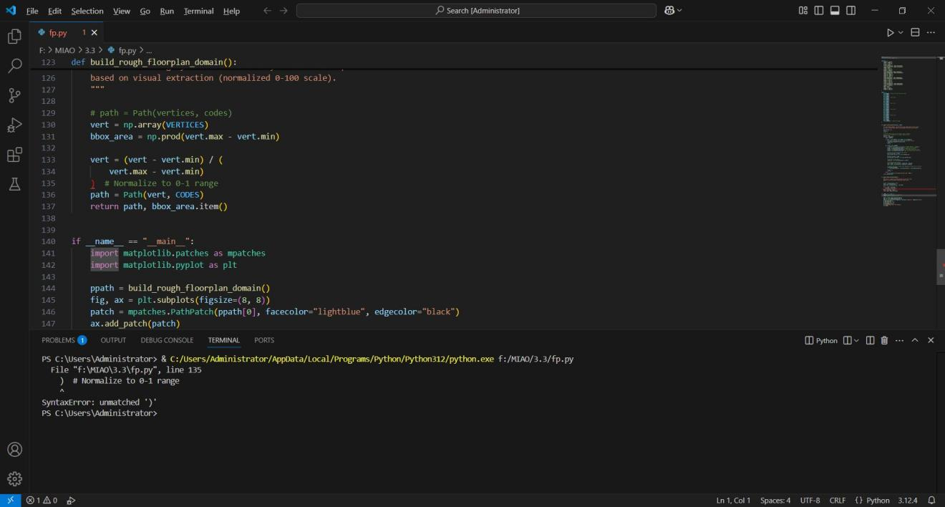

【调试心得】：

这次报错让我意识到，编写复杂逻辑时必须保持代码风格的简洁 。盲目追求“一行代码解决问题”往往会牺牲程序的可维护性。

【解决方法】：

利用 VS Code 的括号高亮功能定点排查，并将臃肿的公式拆解为“计算最小值”、“计算跨度”和“归一化映射”三个清晰步骤，体现了编程中“分而治之”的思想 。

阶段二：从单点思维向矩阵思维的跨越

在引入Numpy 进行向量化计算时，我遇到了本项目中最大的思维障碍：数据维度的对齐。

【报错现象】

批量校验坐标点时，Matplotlib底层接口抛出ValueError: shape (N, 2)异常（见下图）。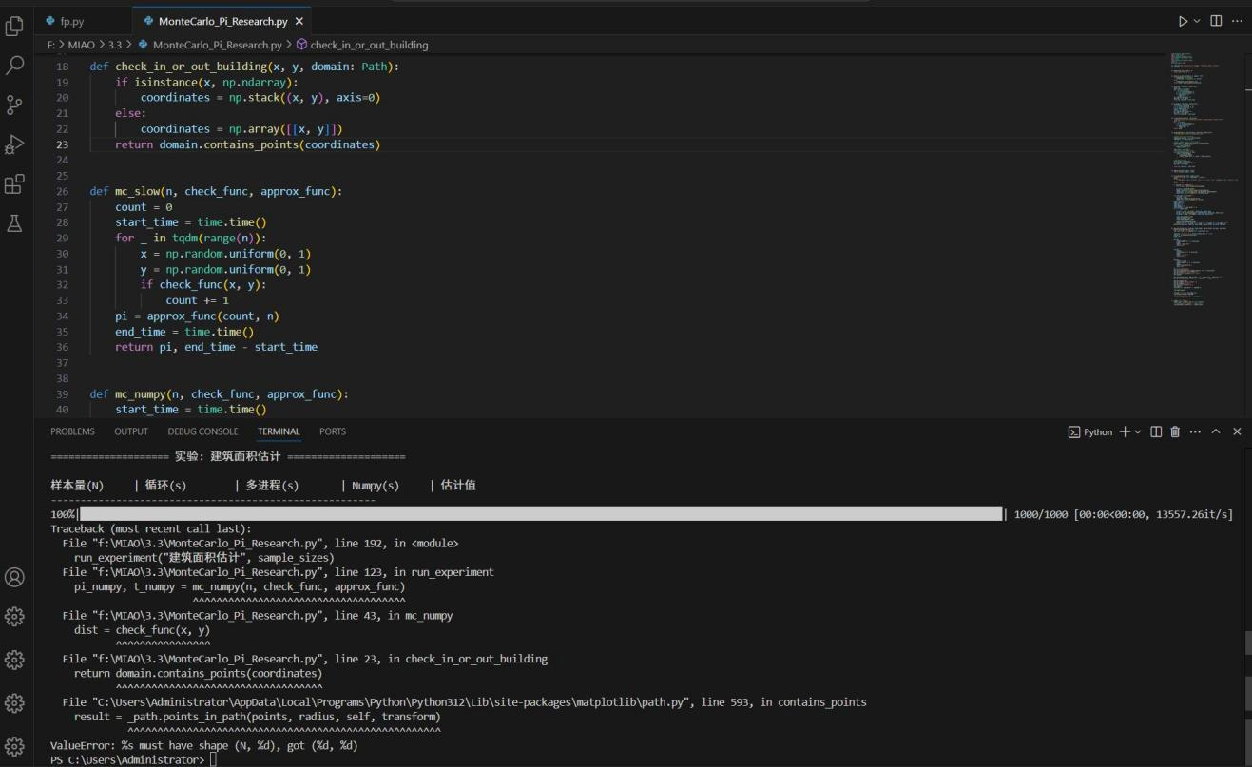

【调试心得】

以前用 for 循环时，我习惯了“一个一个点”地处理数据，但 Numpy 要求一次性处理一整个矩阵。我最初生成的数据形状是(2, N)（即 x 坐标一堆，y 坐标一堆），而算法要求的是(N, 2)（即每一行是一个完整的[x, y]坐标单位）。

【解决方法】

利用np.stack函数重新组织数组，并精准使用axis=-1（倒数第一个维度即“列”）告诉 Numpy 沿着列的方向进行“缝合”，成功实现了维度的完美对齐。

阶段三：多进程并行计算中的通讯屏障

为了追求极致的计算速度，我在最终版本中引入了多核并行计算，试图压测算法的性能极限

【报错现象】：

引入多进程模块时报出TypeError: missing 1 required positional argument（见下图）

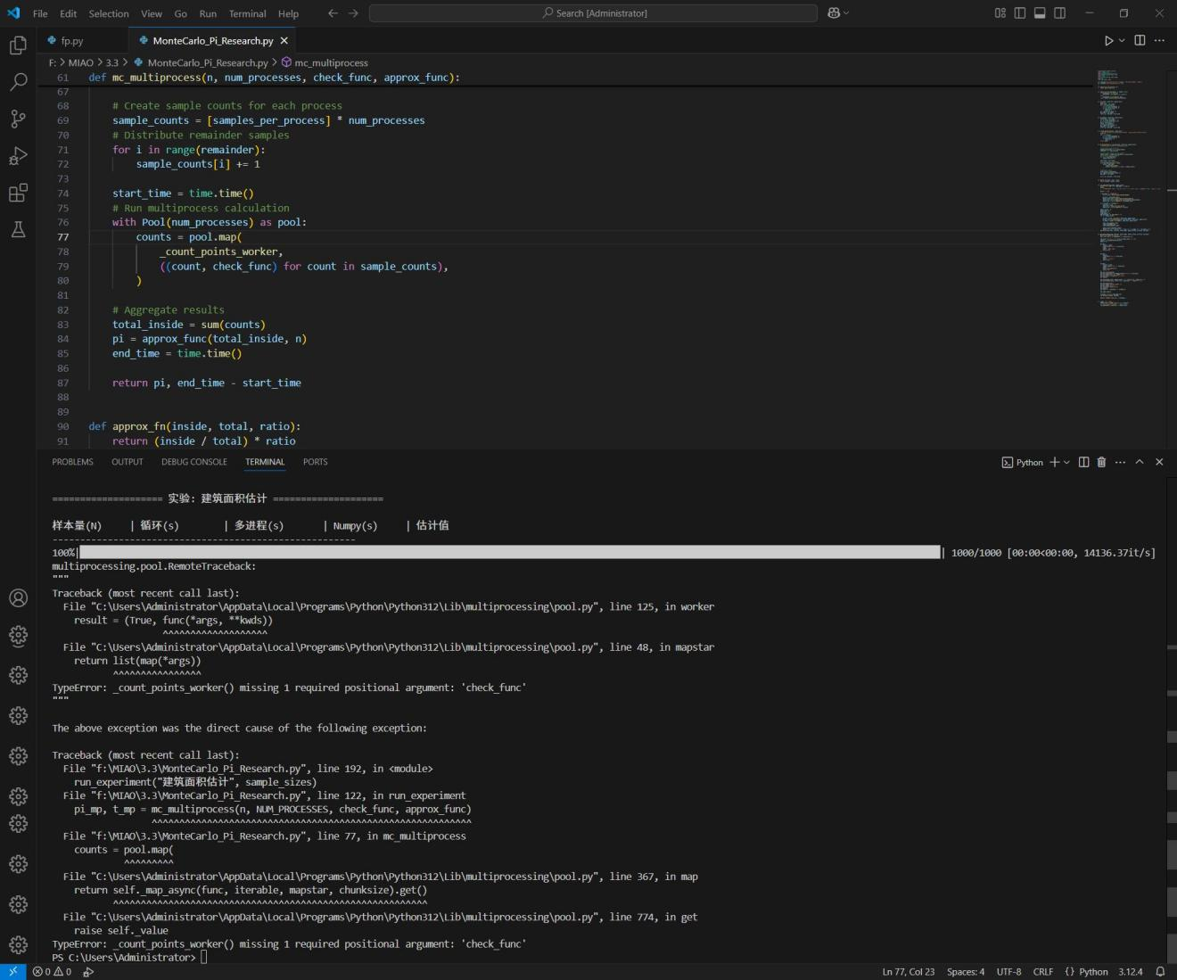

【调试心得】：

我原以为子进程能直接获取主程序中的多个变量，但由于进程间空间独立，参数传递必须经过严格的“打包”过程。这让我第一次触碰到了计算机底层进程间通讯的严谨性。

【解决方法】：

将多个参数封装进一个“元组”中进行打包投递，并将pool.map升级为pool.starmap。该函数能自动完成子进程参数的“解包分发”，从而解决了通讯难题。

五、 实验结果与验收

5.1. 性能对比：算力的阶梯式飞跃

通过生成的耗时对比图（见下图左侧），可以清晰地观察到不同算法在百万级样本量下的性能代差 ：

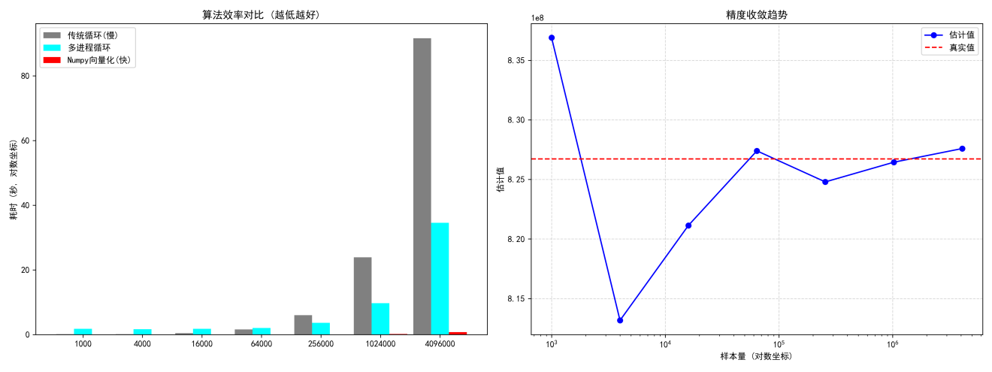

result_建筑面积估计图

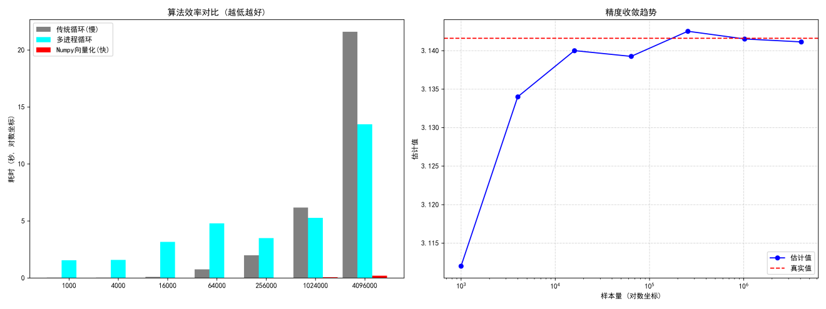result_圆周率估计图

传统循环法（灰柱）：在模拟次数达到 100 万次时，耗时长达 6 秒至 20 秒，且在 500 万次压测下直接导致程序卡顿（截图显示“跳过”）。

多进程循环（青柱）：虽然利用了多核 CPU 的优势，但由于其内部仍基于传统循环逻辑，性能提升幅度有限，耗时仍处于秒级。

Numpy 向量化（红柱）：表现出了令人惊叹的极致性能。在百万级模拟下耗时仅约 0.04 秒，在 500 万次极端模拟下也仅需 0.17 秒，比传统循环快了近百倍 。

结论：在处理大规模并发运算时，利用 SIMD 原理的向量化技术具有压倒性优势，这进一步突显了算法优化在算力时代的价值 。

5.2 精度分析：验证 $\frac{1}{\sqrt{N}}$ 收敛规律

观察精度收敛趋势图（见上图右侧），结果验证了蒙特卡罗方法的数学统计规律 ：

收敛趋势：随着样本量 N 的指数级增加，蓝色折线（估算值）精准地向红虚线（理论真实值）靠拢 。

算力成本：实验数据反映出，想要将估算精度提高 10 倍，样本量大约需要增加 100 倍 。这印证了误差收敛与样本量的平方根成反比（即 $\frac{1}{\sqrt{N}}$ 规律），也解释了为什么必须要追求极速算法，因为高精度模拟必须以海量算力为基础 。

六、 我的收获与思考
6.1、以前我觉得编程就是写 if 和 for。现在我明白了，在处理大数据的时候，暴力穷举是行不通的。学会利用现成的科学计算工具（如 Numpy）和理解底层的“批量处理”思维，比单纯升级电脑硬件更有用.。
6.2、这次探究让我明白，编程不仅仅是实现逻辑。在算力时代，单纯靠升级电脑硬件是行不通的，真正的突破来自于对底层机制的理解 。我从最初面对 10 亿次模拟引发 MemoryError 的挫败中，学会了平衡时间与空间复杂度；从处理 ValueError 维度冲突中，建立了矩阵化思维 。
6.3、最初计算“南通濠河”面积受挫的经历是我最宝贵的收获 。它让我意识到，科学研究必须在“理想模型”与“现实数据”之间寻找平衡点。通过转向几何特征更确定的建筑图纸，我不仅解决了建模难题，更通过29个特征点的精确建模，实现了对复杂异形建筑面积的数字化分析 。
6.4、未来，我不打算止步于手动提取坐标。我计划自学OpenCV计算机视觉库，探索自动抓取图纸边界的算法。同时，我也希望将这一套高效的面积估算工具应用到南通老城区的绿化评估中，为城市规划提供更直观、更精准的数据参考，让代码产生真实的社会价值 。

参考资料
7.1核心书籍：
[1] 吴军.《数学之美》；[2] 喻文健. 《蒙特卡罗方法》 。
7.2技术规范：
[3] Python 3.12 官方文档；[4] Numpy 用户指南 。
7.3 自学资源：
[6] 张育老师和Bilibili《Numpy 数据分析基础》视频教程

